专项测试（信号机）
行车室值班员排列一条S进站信号机到XF信号机的通过进路如图1为站场平面图，图2为联锁界面中S进站信号机的继电器（忽略图中红色箭头方向）。

请牢记以下继电器动作规律：
（1）LXJ（列车信号继电器）：当排列列车信号继电器时吸起，无列车进路时处于落下状态。

YXJ（引导信号继电器）：当开放引导信号时吸起，当未开放引导信号时落下。
- TXJ（通过信号继电器）：当排列通过进路是该继电器吸起，无通过进路进路时继电器落下。

LUXJ（绿黄信号继电器）：当开放绿灯+黄灯时，继电器吸起，当不开放绿+黄灯时落下。
- ZXJ（正线继电器）：排列进路为正线进路时继电器吸起，排列侧线进路继电器落下。

DJ（灯丝继电器）：当一个灯点亮时继电器吸起，所有灯全灭时继电器落下。
（7）2DJ（2灯丝继电器）：当信号机两个灯同时点亮，继电器吸起，否则继电器落下。

请回答问题：

当S进站信号机点黄灯时，为正线接车，请写出图三接通电路电流流向；

当S进站信号机点双黄灯时，为侧线接车，请写出图三接通电路电流流向；

当S进站信号机点绿灯时，为正线通过，请写出图三接通电路电流流向；

当S进站信号机点绿黄灯时，正线降速通过，请写出图三接通电路电流流向；

当S进站信号机点红白灯时，为引导接车，请写出图三接通电路电流流向；
答案举例：
XJZ220——RD1-2——DJ5-6——LXJ31-32——........——XJF220

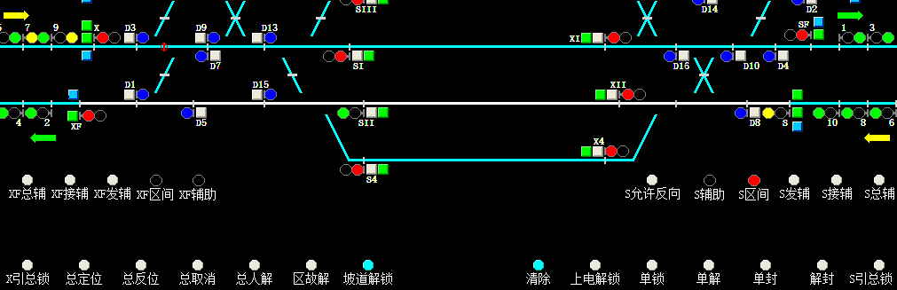图1 联锁界面
正线
正线
侧线
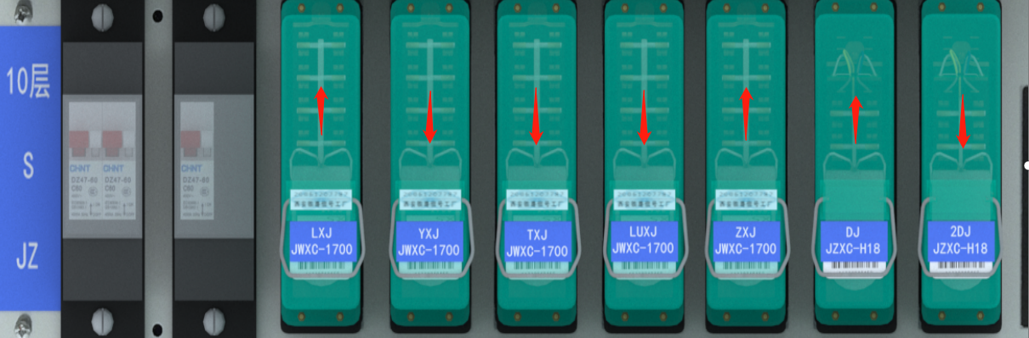
图2 继电器状态

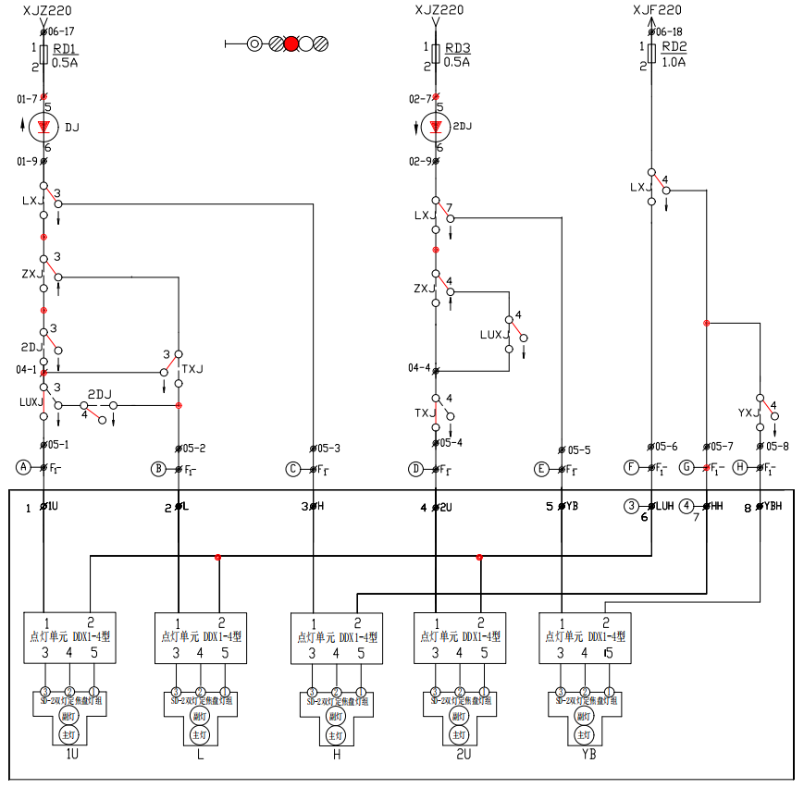
图3 信号机电路图

